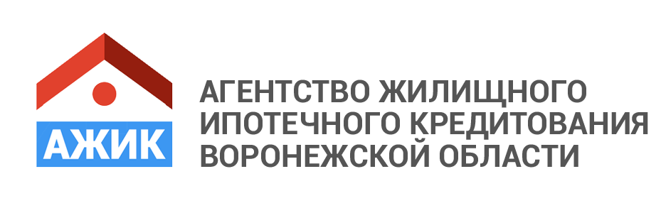
Государственная поддержка
многодетных семей в сфере ипотечного жилищного кредитования

Семейная ипотека с государственной поддержкой
Ставка: 6,0%
Первоначальный взнос: от 20%

Условия займа
С 2018 года стартовала госпрограмма льготной ипотеки с государственной поддержкой для семей, в которых с 1 января 2018 родится второй и/или последующий ребенок.
По условиям программы, при рождении с 01.01.2018 по 31.12.2022 года второго и/или последующего ребенка процентную ставку по ипотеке свыше 6% будет субсидировать государство

Цель ипотечного кредита
- приобретение жилья на первичном рынке у юридического лица (ДКП, ДДУ/Уступка по ДДУ)
- перекредитование ипотечного кредита, выданного на цели приобретения жилья на первичном рынке у юридического лица.

Сумма займа
- Минимальная: 500 000 руб.
- Максимальная: 6 000 000 руб.

Срок
- от 3 до 30 лет
- cрок подписания кредитного договора - не позднее 31.12. 2022 г. после подтверждения рождения второго или последующего ребенка в указанный период.

Процентная ставка
Льготная ставка 6% — на весь срок кредитования

Требования к заемщикам

У заемщика с 01.01.2018 по 31.12.2022 родился второй и/или последующий ребенок, являющийся гражданином РФ

Возраст заемщика
От 21 до 65 лет (на дату погашения займа).

Стаж работы
- Работники по найму — от 6 месяцев на последнем месте работы
- Индивидуальные предприниматели должны осуществлять безубыточную предпринимательскую деятельность не менее 24 месяцев
Созаемщики: по одному кредиту заемщиками (созаемщиками) могут быть до 4-х человек, включая супругов, в том числе гражданских, и близких родственников
Государственная (областная) поддержка
в виде адресной субсидии многодетным семьям
Субсидия выплачивается на возмещение части затрат по ипотечному кредиту семьям, в которых число несовершеннолетних детей, а также детей старше 18 лет (обучающихся на очной форме обучения до окончания обучения но не более 23 летнего возраста) составляет три и более ребенка.
Условия получения субсидии:
- в собственности заявителя и членов его семьи, до приобретения жилья с использованием ипотечных средств, должно быть не более 11 кв.м. общей площади жилых помещений на каждого;
- стоимость квадратного метра жилья приобретаемого с использованием ипотечного кредита не должна превышать увеличенную в два раза среднюю стоимость квадратного метра, установленную Минстроем РФ на дату заключения кредитного договора;
- первоначальный взнос не должен превышать 70 %;
- постоянная регистрация на территории Воронежской области не менее 1 года до даты подачи заявления.

По вопросам получения субсидии и семейной ипотеки обращаться по адресу:
г. Воронеж, ул.20-летия ВЛКСМ, 54а,
АО «Агентство жилищного ипотечного кредитования Воронежской области»
www.ipotekavrn.ru
Телефоны для справок:8 (473) 255-57-87; 8 (473) 255-57-93

